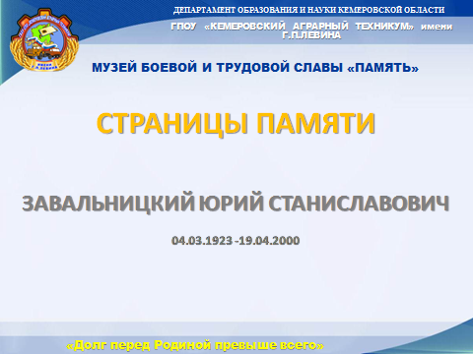

**СТРАНИЦЫ ПАМЯТИ**

**ЗАВАЛЬНИЦКИЙ ЮРИЙ СТАНИСЛАВОВИЧ**

**04.03.1923 -19.04.2000**

**2018**

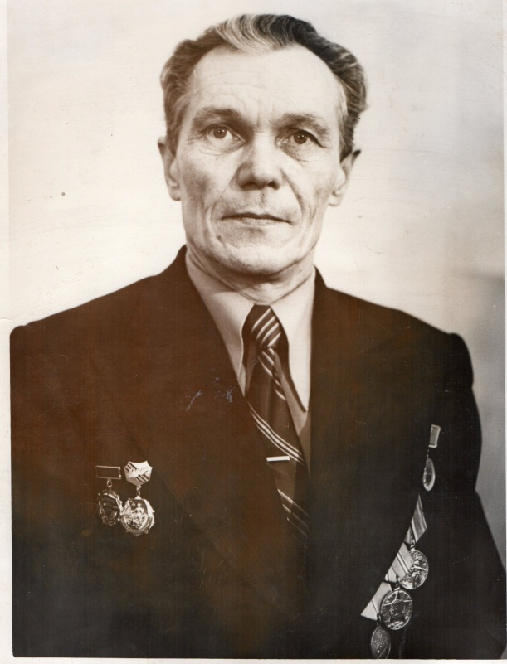**Завальницкий Юрий Станиславович**

О, сколько было подвигов на свете,

Они уже в преданья отошли,

Из уст в уста их повторяют дети

На всех материках большой земли.

Мужество – это не мода,

Скорая, быстротечная,

Мужество – суть мужчины,

Прочная, долгая, вечная.

У Отчизны героев не счесть…

Завальницкий Юрий Станиславович – ветеран Великой отечественной войны.

Награжден «Орденом Отечественной войны 2-й степени», медалью «За победу над Германией», медалью «За победу над Японией», юбилейными медалями.

Юрий Станиславович родился 4 марта 1923 года на 30-м километре Томской ветки.

Мать – из семьи главного градостроителя города Перми, дворянка.

Отец – военнопленный поляк, репрессированный в 1937 году, которому предъявлялось обвинение в создании контрреволюционной повстанческой группы из числа поляков. В 1960 году его отец был реабилитирован, но это обвинение отца очень сильно отразилось на судьбе молодого Юрия Станиславовича.

В 1939-40 г. Он учился в аэроклубе, но в связи с репрессией отца вынужден пойти работать в железнодорожное депо г. Тайги. Там и застала его война.

Юрий Станиславович настойчиво добивался уйти добровольцем на фронт, невзирая на бронь, которую давали всем, работающим в ж/д депо. И 7 октября 1944 года в возрасте 21 года, он был призван в Советскую армию из Тайгинского паровозного депо и направлен в «Черемушки» под Омск, где готовили минометчиков. Не окончив подготовку, был направлен в Воронежскую школу радиотелеграфистов. По окончании школы, был направлен под Минск на запасной аэродром, где проходило перевооружение штурмового авиационного полка (самолета ИЛ-2). Проходила подготовка к Берлинской операции. Затем их часть перевели в резерв Ставки.

Весной 1945 года погрузились в эшелоны и поехали на Восток. Прибыли на станцию Мучная (вблизи города Уссурийска), где располагался аэродром штурмового полка.

Выполняя союзнические обязательства, а также в целях обеспечения безопасности своих дальневосточных границ, СССР в ночь на 9 августа 1945 вступил в войну против Японии.

К началу августа 1945 года Юрий Станиславович назначен начальником радиостанции наведения самолетов на наземные цели. Он вместе с летчиком майором А.И. Мельниковым направлен под командование штаба Северной Соединенной авиагруппы. В составе этой авиагруппы они начали войну с Японией. Действовали на Мишаньском направлении. В ходе боев были в првинции Китая Манчжурии, в городах Мишань, Болн, Харбин, Чань-чунь.

Вступление в войну СССР на фоне ядерных бомбардировок - заставило руководство Империи признать бессмысленность продолжения войны.

Сама [война, которую на Западе прозвали «Августовский шторм»](http://rian.ru/spravka/20100809/261740331.html), была стремительной. Обладая богатым опытом боевых действий против немцев, советские войска серией быстрых и решительных ударов прорвали японскую оборону и начали наступление вглубь Маньчжурии.

В итоге к 17 августа Первый Дальневосточный фронт сломил сопротивление японцев на востоке Маньчжурии, заняв крупнейший город в том регионе — Муданьцзян. В ряде районов в глубине обороны советским войскам пришлось преодолевать ожесточенное сопротивление противника. В полосе 5-й армии с особой силой оно было оказано в районе Муданьцзяна. Были случаи упорного сопротивления противника в полосах Забайкальского и 2-го Дальневосточного фронтов. Японская армия предпринимала и неоднократные контратаки.

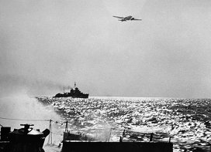

**Маньчжурская операция**

14 августа японское командование обратилось с предложением о заключении перемирия. Но практически военные действия с японской стороны не прекращались. Лишь через три дня Квантунская армия получила приказ своего командования о капитуляции, которая началась 20 августа. Но и он не сразу до всех дошел, а кое-где японцы действовали и вопреки приказу.

18 августа была начата Курильская десантная операция, в ходе которой советские войска заняли Курильские острова. В этот же день, 18 августа, главнокомандующий советскими войсками на Дальнем Востоке маршал Василевский отдал приказ об оккупации японского острова Хоккайдо силами двух стрелковых дивизий. Эта высадка не была осуществлена из-за задержки продвижения советских войск в Южном Сахалине, а затем отложена до указаний Ставки.

Советские войска заняли южную часть Сахалина, Курильские острова, Маньчжурию и часть Кореи. Основные боевые действия на континенте велись 12 дней, по 20 августа. Однако отдельные бои продолжались вплоть до 10 сентября, ставшего днем окончания полной капитуляции и пленения Квантунской армии. Боевые действия на островах полностью закончились 5 сентября.

Акт о капитуляции Японии был подписан 2 сентября 1945 года на борту линкора «Миссури» в Токийском заливе.

В результате была полностью разгромлена миллионная Квантунская армия. По советским данным, ее потери убитыми составили 84 тыс. человек, взято в плен около 600 тыс. Безвозвратные потери РККА (**Рабоче-Крестьянская Красная Армия**  СССР, сформированная в годы Великой Отечественной войны по национальному признаку их личного состава)  составили 12 тыс. человек.

В результате войны СССР фактически вернул в свой состав территории, утраченные Россией ранее (южный Сахалин и, временно, Квантун с Порт-Артуром и Дальним, впоследствии переданные Китаю), а также Курильские острова, принадлежность южной части которых до сих пор оспаривается Японией.

Юрий Станиславович Завальницкий был демобилизован из 9-го отдельного полка связи при штабе 9-й Воздушной Армии 19 февраля 1948 года. После демобилизации вернулся в железнодорожное депо, работал на паровозе, слесарем. Окончил вечернюю школу. Затем поступил на дневное отделение в Новосибирский сельскохозяйственный институт, на факультет «Механизация сельского хозяйства» и с отличием окончил его.

По окончании института работал инженером в МТС. В 1958 году по совету друзей-сокурсников вместе с семьей переехал в п. Металлплощадка Кемеровского района, где стал работать преподавателем сельскохозяйственного техникума, в котором проработал до ухода на пенсию. Преподавал учебные дисциплины: «Техническая механика», «Сопротивление материалов», «Детали Машин».

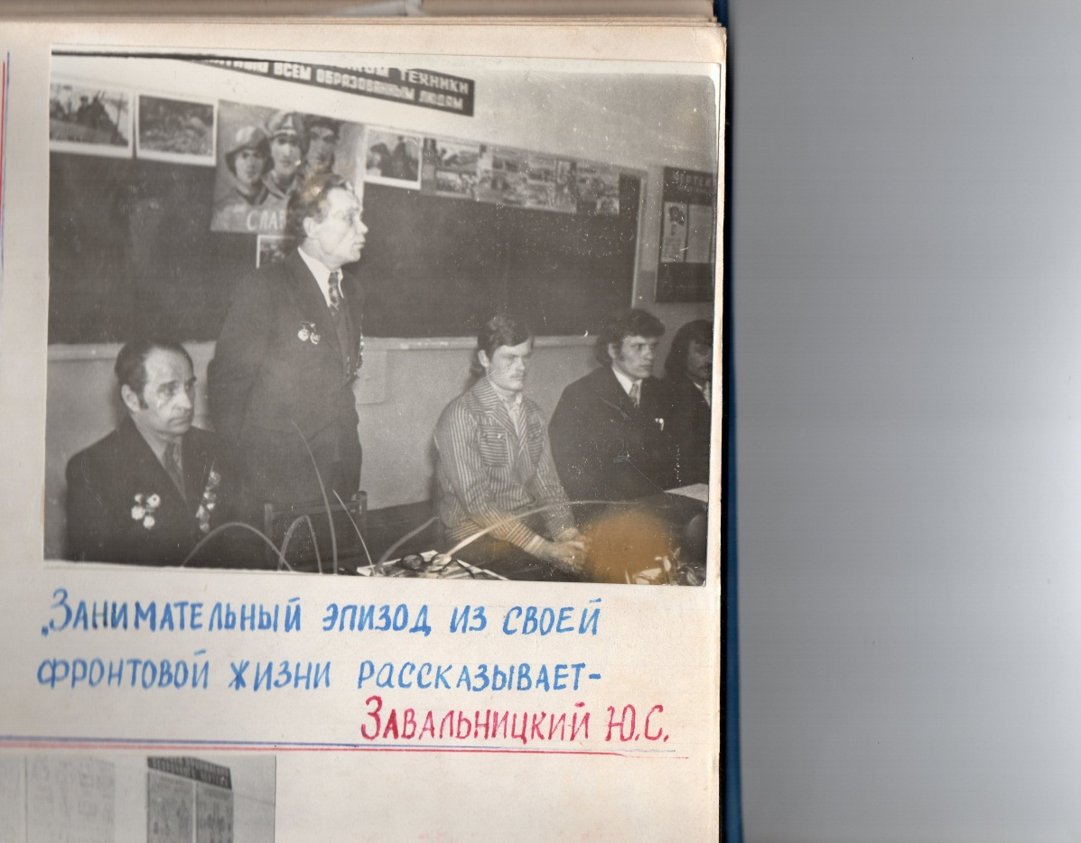

Занимательный эпизод из своей фронтовой жизни рассказывает Завальницкий Ю.С. студентам группы М-23 22.02.1978 г.

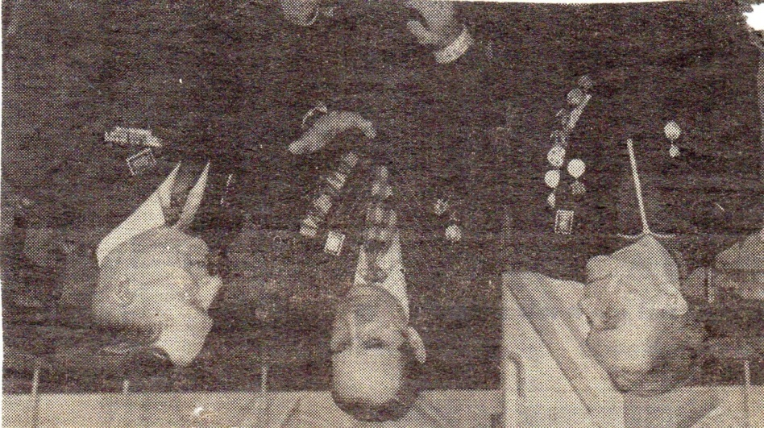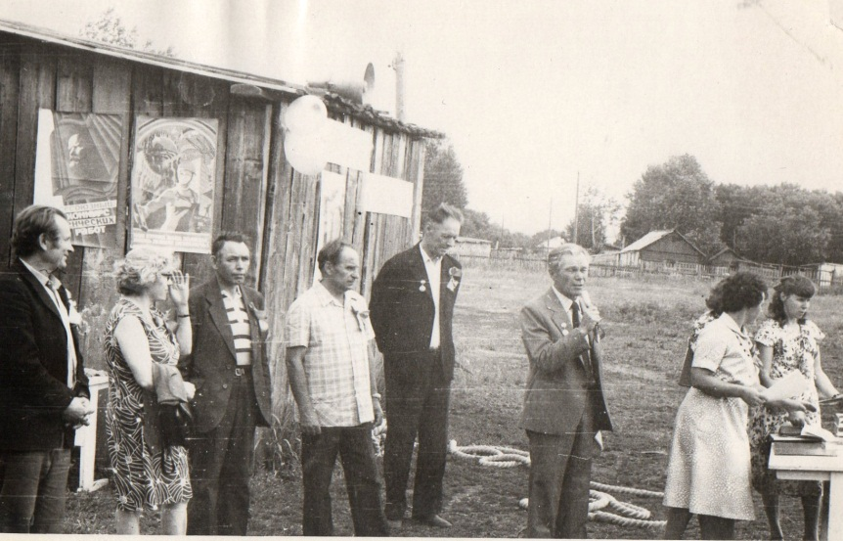

Юрий Станиславович всегда с уважением относился к окружающим. Коллеги знали его как очень скромного, сдержанного, порядочного, немногословного человека. Студенты запомнили, как грамотного, требовательного, справедливого, доброжелательного преподавателя.

К несчастью очень рано ушла из жизни жена Юрия Станиславовича, оставив ему 3-х маленьких дочерей. Юрий Станиславович один воспитывал их. Все его дочери стали достойными людьми, получили образование. Младшая дочь, Надежда Юрьевна, продолжает дело отца, работает преподавателем (теперь уже в аграрном техникуме). Преподает техническую механику. Студенты Надежды Юрьевны, участвуя в олимпиадах по технической механике, занимают призовые места.

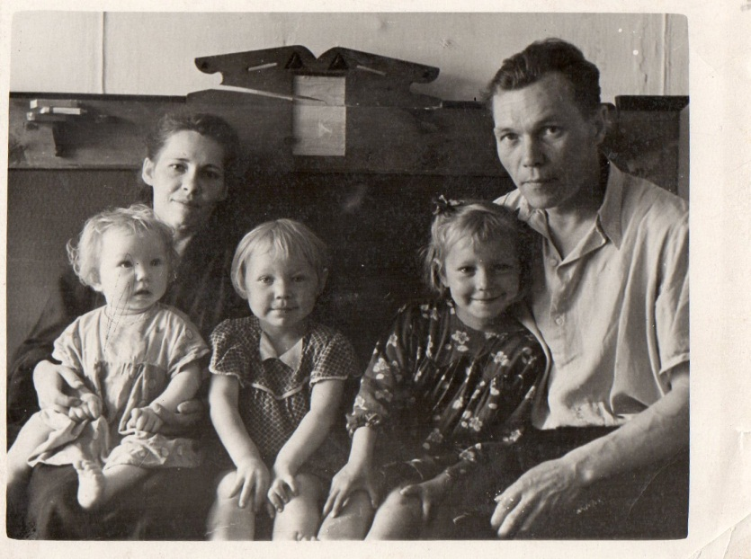 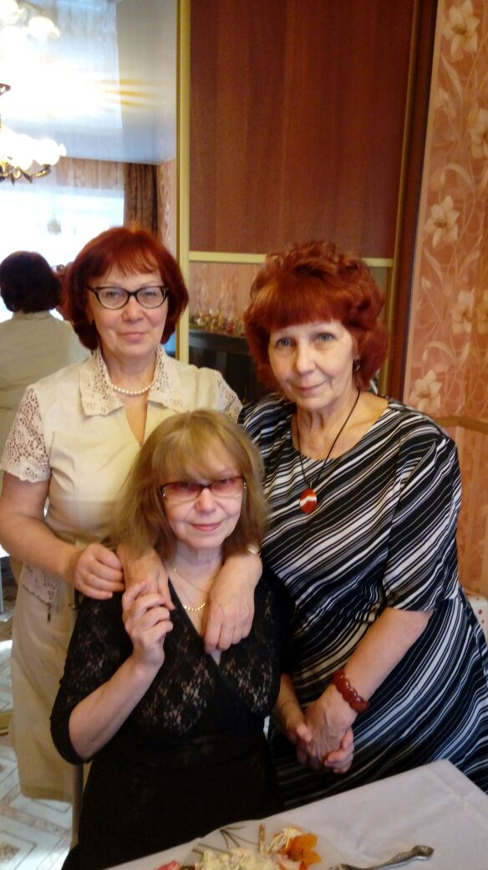

В 1959 году посетил Третьяковскую галерею. Такое, наверное, случается с каждым. Жизнь течет и течет, как ей положено, дни идут за днями своим чередом. И, вдруг, всего одна встреча, всего один взгляд или случай делают ее совершенно иной. И трудно прямо сказать легче она стала или сложнее, но что богаче и насыщеннее – точно. И подтверждает это – жизнь и творчество Юрия Станиславовича Завальницкого, участника Великой Отечественной войны, преподавателя техникума. Юрий Станиславович впервые побывал в Третьяковской галерее. У каждого полотна стоял подолгу, дивясь мастерству и наблюдательности, особому взгляду и трудолюбию мастеров живописи. Вышел из Третьяковки уже под вечер, полный впечатлений и, даже какой-то необъяснимой растерянности. Так бывает у путника на перепутье – по какой дороге идти. Так случилось и с Юрием Станиславовичем.

Он и до того времени понемногу рисовал, для себя. А посещение Третьяковки стало своего рода отправной точкой для иного отношения Юрия Станиславовича ко всему: природе, времени, жизни. И это свое новое отношение он спешил выразить в своих картинах. Сегодня картины находятся у дочерей Юрия Станиславовича: у Людмилы, Нины, Надежды.

В октябре 2008 года в музее Кемеровского аграрного техникума была открыта персональная выставка картин-пейзажей Завальницкого Ю.С. Картины на выставку предоставили дочери Юрия Станиславовича: Людмила Ю., Нина Ю., Надежда Ю. Посетители выставки в своих отзывах отметили свое восхищение и талант Юрия Станиславовича.

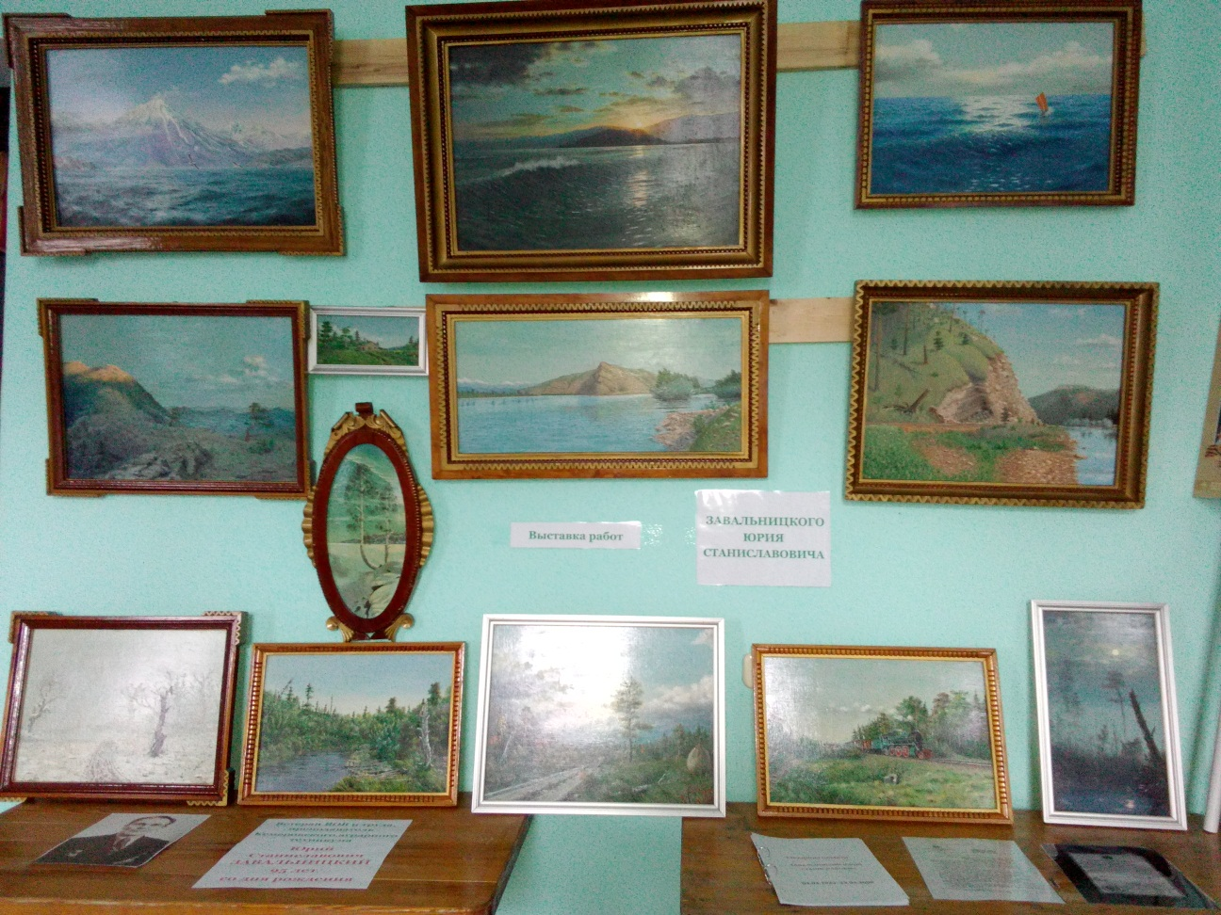

Фрагмент выставки картин Завальницкого Юрия Станиславовича, посвященной 95-летию со дня его рождения,

в музее ГПОУ КАТ имени Г.П. Левина в марте 2018 года.

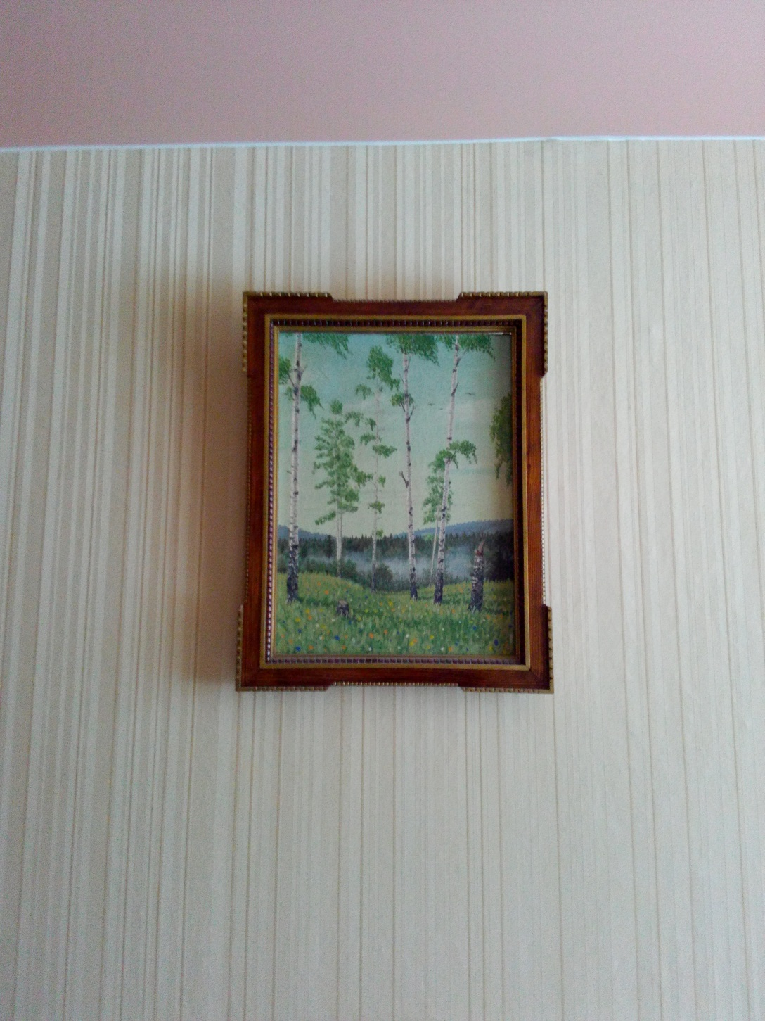Фотографии картин-пейзажей из коллекции его дочери Нины Юрьевны дают представление о творчестве Юрия Станиславовича.

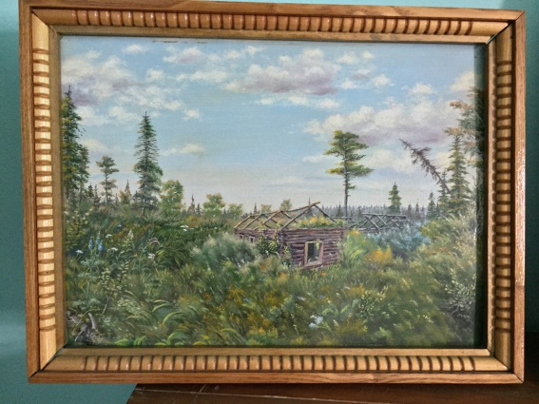 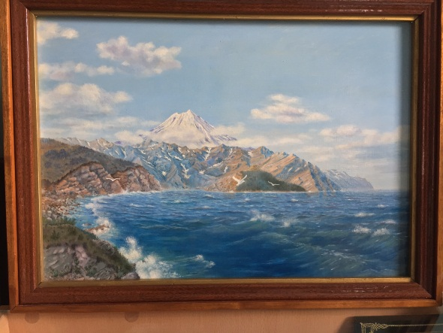

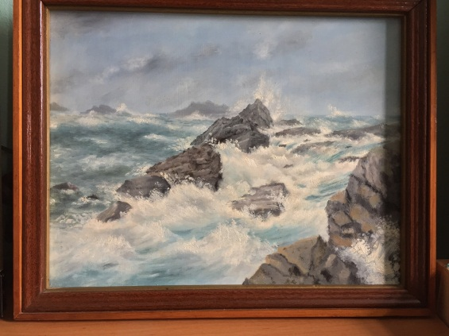 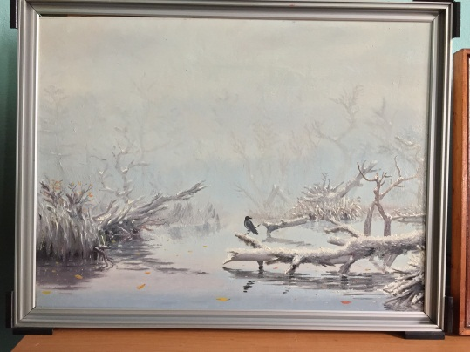 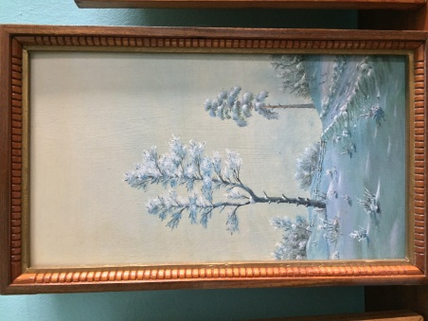

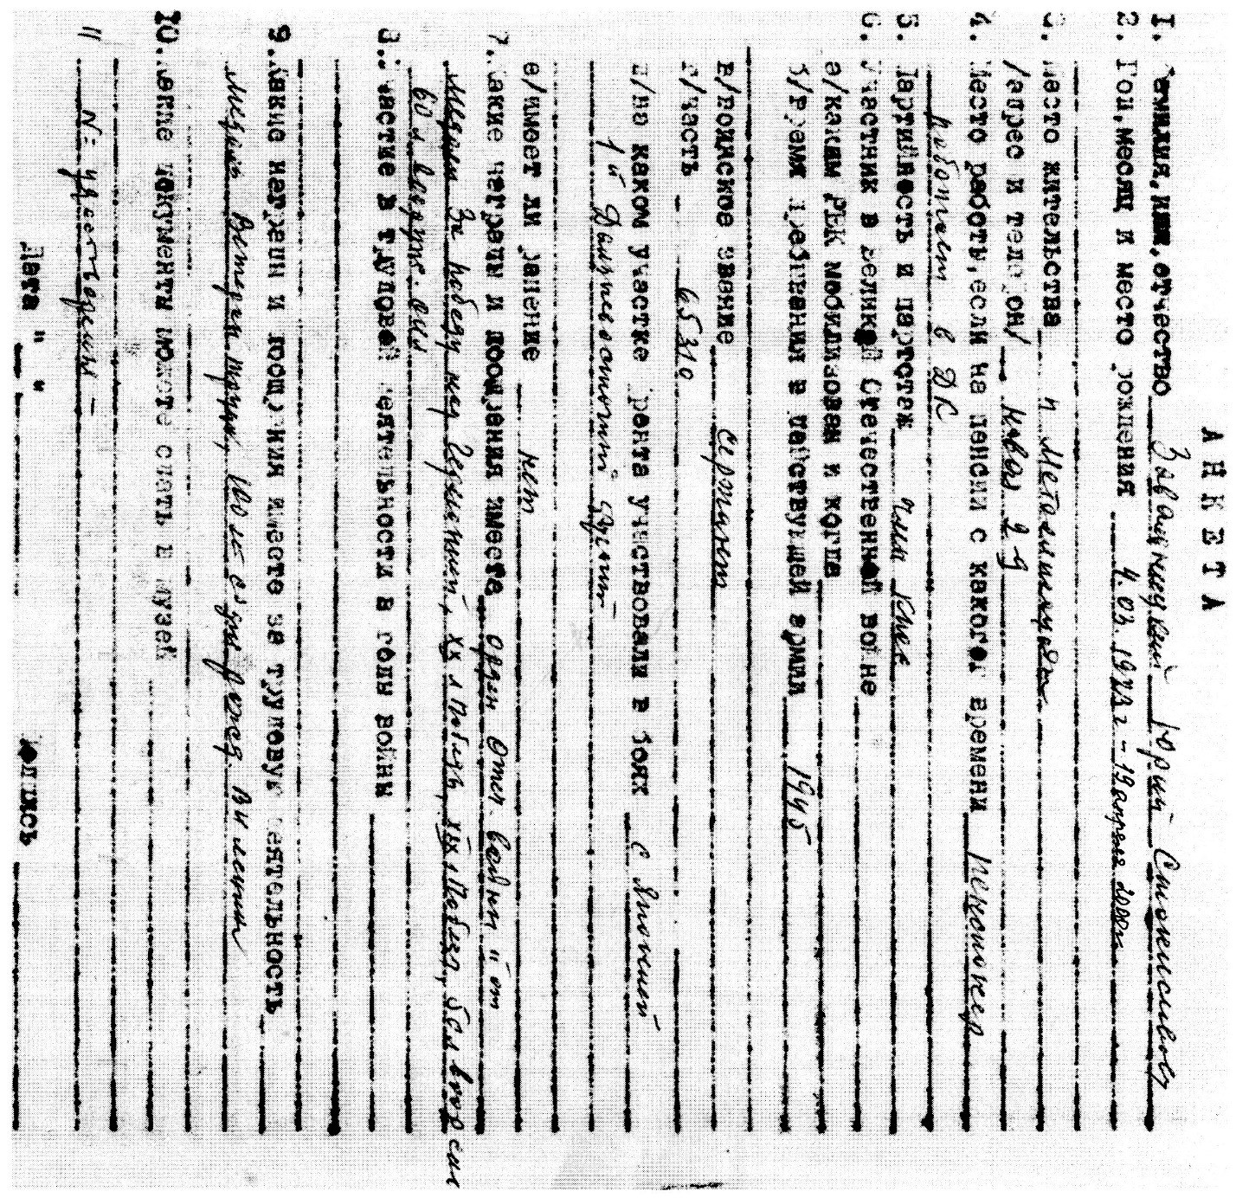

Награды

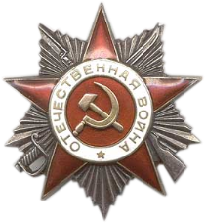 **ОРДЕН ОТЕЧЕСТВЕННОЙ ВОЙНЫII степени**

     20 мая 1942 года, был подписан Указ Президиума Верховного Совета СССР «Об учреждении ордена Отечественной войны I и II степени» и вместе с ним статут нового ордена. Впервые в истории советской наградной системы были перечислены конкретные подвиги, за которые выдавалась награда представителям всех основных родов войск.   
     Орден Отечественной войны I и II степени могли получить лица рядового и начальствующего состава Красной Армии, Военно-Морского Флота, войск НКВД и партизаны, которые проявили в боях с фашистами храбрость, стойкость и мужество либо своими действиями способствовали успеху боевых операций советских войск. Особо оговаривалось право на этот орден гражданских лиц, награждавшихся за вклад в общую победу над врагом.

     Орденом I степени награждается тот, кто лично уничтожит 2 тяжелых или средних или 3 легких танка противника, либо в составе орудийного расчета—3 тяжелых или средних танка или 5 легких. Орден II степени мог заслужить тот, кто лично уничтожит 1 тяжелый или средний танк или 2 легких, либо в составе орудийного расчета 2 тяжелых или средних или 3 легких танка противника.

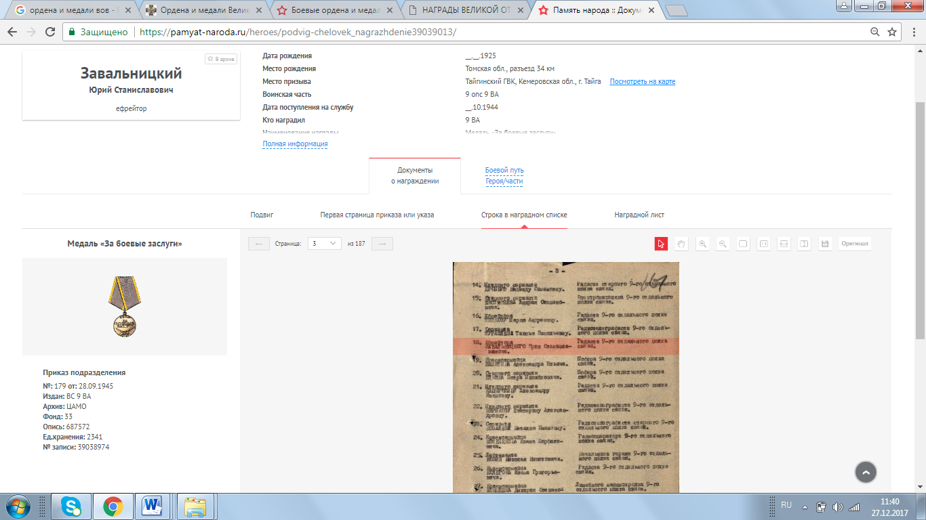

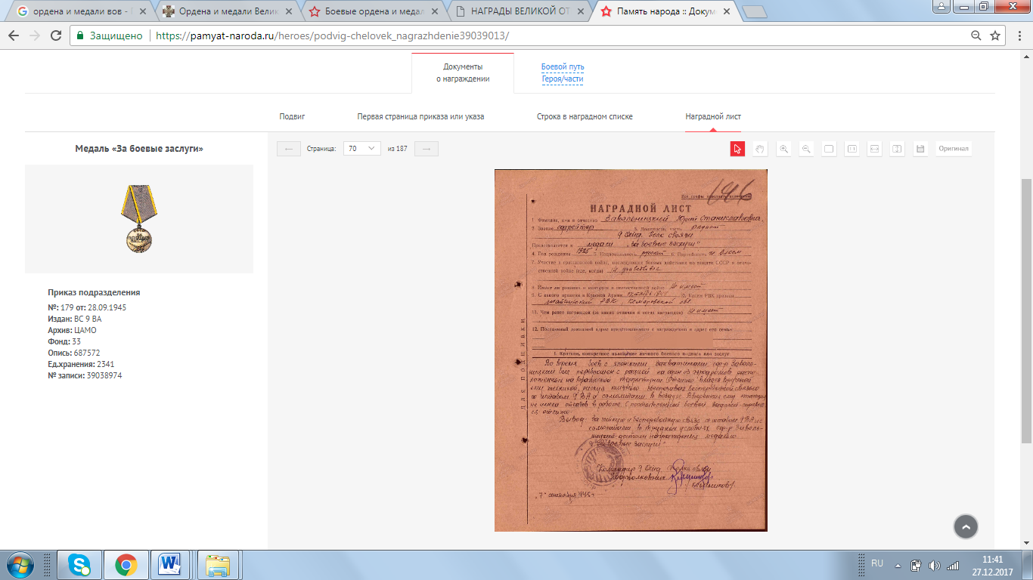

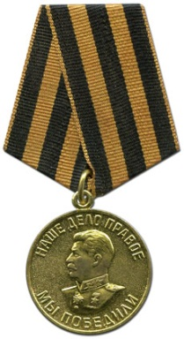Медаль За победу над Германией в Великой Отечественной войне 1941-1945 гг

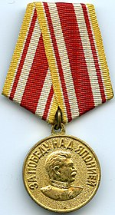

Медалью «За победу над Японией» награждаются:

* все военнослужащие и лица вольнонаёмного штатного состава частей и соединений Красной Армии, Военно-Морского Флота и войск [НКВД](https://ru.wikipedia.org/wiki/%D0%9D%D0%B0%D1%80%D0%BE%D0%B4%D0%BD%D1%8B%D0%B9_%D0%BA%D0%BE%D0%BC%D0%B8%D1%81%D1%81%D0%B0%D1%80%D0%B8%D0%B0%D1%82_%D0%B2%D0%BD%D1%83%D1%82%D1%80%D0%B5%D0%BD%D0%BD%D0%B8%D1%85_%D0%B4%D0%B5%D0%BB_%D0%A1%D0%A1%D0%A1%D0%A0), принимавших непосредственное участие в боевых действиях против японских империалистов в составе войск 1-го Дальневосточного, 2-го Дальневосточного и Забайкальского фронтов, Тихоокеанского флота и Амурской речной флотилии;

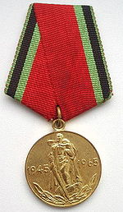

Юбилейной медалью «Двадцать лет Победы в Великой Отечественной войне 1941—1945 гг.» награждаются

* все военнослужащие и лица вольнонаёмного состава, принимавшие в рядах Вооружённых Сил Союза ССР участие в Великой Отечественной войне 1941—1945 годов, партизаны Великой Отечественной войны, весь личный состав Вооружённых Сил Союза ССР, а также другие лица, награждённые медалью [«За Победу над Германией в Великой Отечественной войне 1941—1945 гг.»](https://ru.wikipedia.org/wiki/%D0%9C%D0%B5%D0%B4%D0%B0%D0%BB%D1%8C_%C2%AB%D0%97%D0%B0_%D0%9F%D0%BE%D0%B1%D0%B5%D0%B4%D1%83_%D0%BD%D0%B0%D0%B4_%D0%93%D0%B5%D1%80%D0%BC%D0%B0%D0%BD%D0%B8%D0%B5%D0%B9_%D0%B2_%D0%92%D0%B5%D0%BB%D0%B8%D0%BA%D0%BE%D0%B9_%D0%9E%D1%82%D0%B5%D1%87%D0%B5%D1%81%D1%82%D0%B2%D0%B5%D0%BD%D0%BD%D0%BE%D0%B9_%D0%B2%D0%BE%D0%B9%D0%BD%D0%B5_1941%E2%80%941945_%D0%B3%D0%B3.%C2%BB).

Юбилейной медалью «Тридцать лет Победы в Великой Отечественной войне 1941—1945 гг.» награждаются:

* 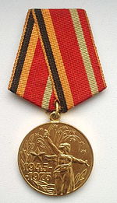все военнослужащие и лица вольнонаёмного состава, принимавшие в рядах Вооружённых Сил Союза ССР участие в боевых действиях на фронтах Великой Отечественной войны, партизаны Великой Отечественной войны, участники подполья, а также другие лица, награждённые медалями [«За Победу над Германией в Великой Отечественной войне 1941—1945 гг.»](https://ru.wikipedia.org/wiki/%D0%9C%D0%B5%D0%B4%D0%B0%D0%BB%D1%8C_%C2%AB%D0%97%D0%B0_%D0%9F%D0%BE%D0%B1%D0%B5%D0%B4%D1%83_%D0%BD%D0%B0%D0%B4_%D0%93%D0%B5%D1%80%D0%BC%D0%B0%D0%BD%D0%B8%D0%B5%D0%B9_%D0%B2_%D0%92%D0%B5%D0%BB%D0%B8%D0%BA%D0%BE%D0%B9_%D0%9E%D1%82%D0%B5%D1%87%D0%B5%D1%81%D1%82%D0%B2%D0%B5%D0%BD%D0%BD%D0%BE%D0%B9_%D0%B2%D0%BE%D0%B9%D0%BD%D0%B5_1941-1945_%D0%B3%D0%B3.%C2%BB), [«За Победу над Японией»](https://ru.wikipedia.org/wiki/%D0%9C%D0%B5%D0%B4%D0%B0%D0%BB%D1%8C_%C2%AB%D0%97%D0%B0_%D0%9F%D0%BE%D0%B1%D0%B5%D0%B4%D1%83_%D0%BD%D0%B0%D0%B4_%D0%AF%D0%BF%D0%BE%D0%BD%D0%B8%D0%B5%D0%B9%C2%BB).

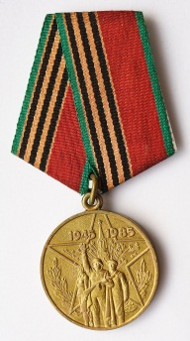 Юбилейной медалью «Сорок лет Победы в Великой Отечественной войне 1941—1945 гг.» награждаются:

* все военнослужащие и лица вольнонаёмного состава, принимавшие в рядах [Вооружённых Сил Союза ССР](https://ru.wikipedia.org/wiki/%D0%A0%D0%9A%D0%9A%D0%90) участие в боевых действиях на фронтах [Великой Отечественной войны](https://ru.wikipedia.org/wiki/%D0%92%D0%B5%D0%BB%D0%B8%D0%BA%D0%B0%D1%8F_%D0%9E%D1%82%D0%B5%D1%87%D0%B5%D1%81%D1%82%D0%B2%D0%B5%D0%BD%D0%BD%D0%B0%D1%8F_%D0%B2%D0%BE%D0%B9%D0%BD%D0%B0),
* [партизаны](https://ru.wikipedia.org/wiki/%D0%9F%D0%B0%D1%80%D1%82%D0%B8%D0%B7%D0%B0%D0%BD) Великой Отечественной войны,
* участники советского подполья,
* а также другие лица, награждённые медалями

Юбилейной медалью «Пятьдесят лет Победы в Великой Отечественной войне 1941—1945 гг.» награждаются:

* военнослужащие и лица вольнонаёмного состава, принимавшие в рядах [Вооружённых сил СССР](https://ru.wikipedia.org/wiki/%D0%A1%D0%BE%D0%B2%D0%B5%D1%82%D1%81%D0%BA%D0%B0%D1%8F_%D0%B0%D1%80%D0%BC%D0%B8%D1%8F) участие в боевых действиях на фронтах Великой Отечественной войны, партизаны и члены подпольных организаций, действовавших в период Великой Отечественной войны на временно оккупированных территориях СССР, военнослужащие и лица вольнонаёмного состава, служившие в период Великой Отечественной войны в Вооружённых силах СССР, лица, награждённые медалями [«За Победу над Германией в Великой Отечественной войне 1941—1945 гг.»](https://ru.wikipedia.org/wiki/%D0%9C%D0%B5%D0%B4%D0%B0%D0%BB%D1%8C_%C2%AB%D0%97%D0%B0_%D0%9F%D0%BE%D0%B1%D0%B5%D0%B4%D1%83_%D0%BD%D0%B0%D0%B4_%D0%93%D0%B5%D1%80%D0%BC%D0%B0%D0%BD%D0%B8%D0%B5%D0%B9_%D0%B2_%D0%92%D0%B5%D0%BB%D0%B8%D0%BA%D0%BE%D0%B9_%D0%9E%D1%82%D0%B5%D1%87%D0%B5%D1%81%D1%82%D0%B2%D0%B5%D0%BD%D0%BD%D0%BE%D0%B9_%D0%B2%D0%BE%D0%B9%D0%BD%D0%B5_1941-1945_%D0%B3%D0%B3.%C2%BB), [«За Победу над Японией»](https://ru.wikipedia.org/wiki/%D0%9C%D0%B5%D0%B4%D0%B0%D0%BB%D1%8C_%C2%AB%D0%97%D0%B0_%D0%9F%D0%BE%D0%B1%D0%B5%D0%B4%D1%83_%D0%BD%D0%B0%D0%B4_%D0%AF%D0%BF%D0%BE%D0%BD%D0%B8%D0%B5%D0%B9%C2%BB), а также лица, имеющие удостоверение к медали «За Победу над Германией в Великой Отечественной войне 1941—1945 гг.» либо удостоверение участника войны;

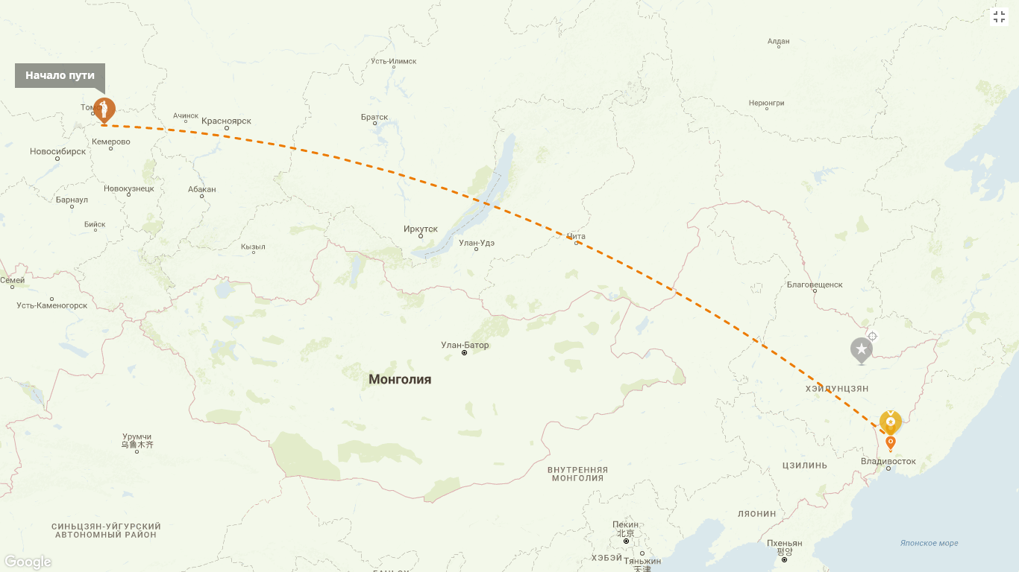

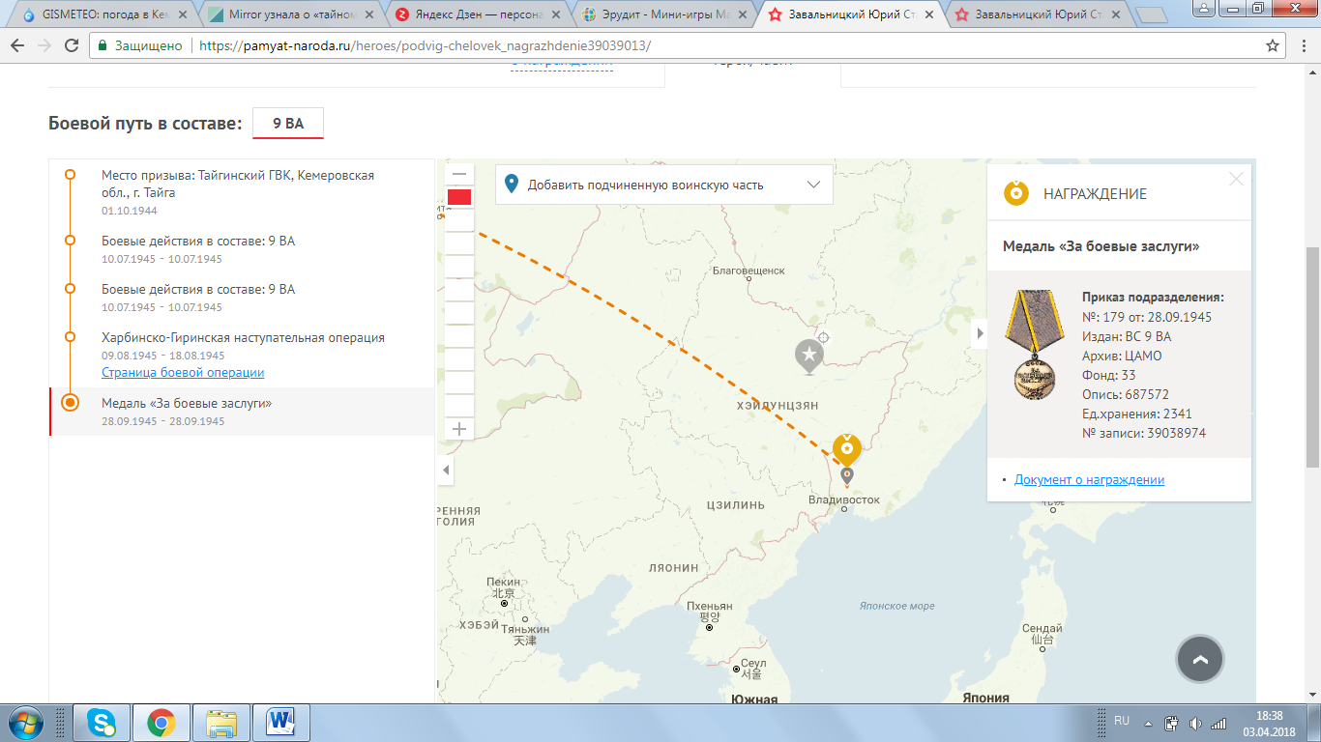

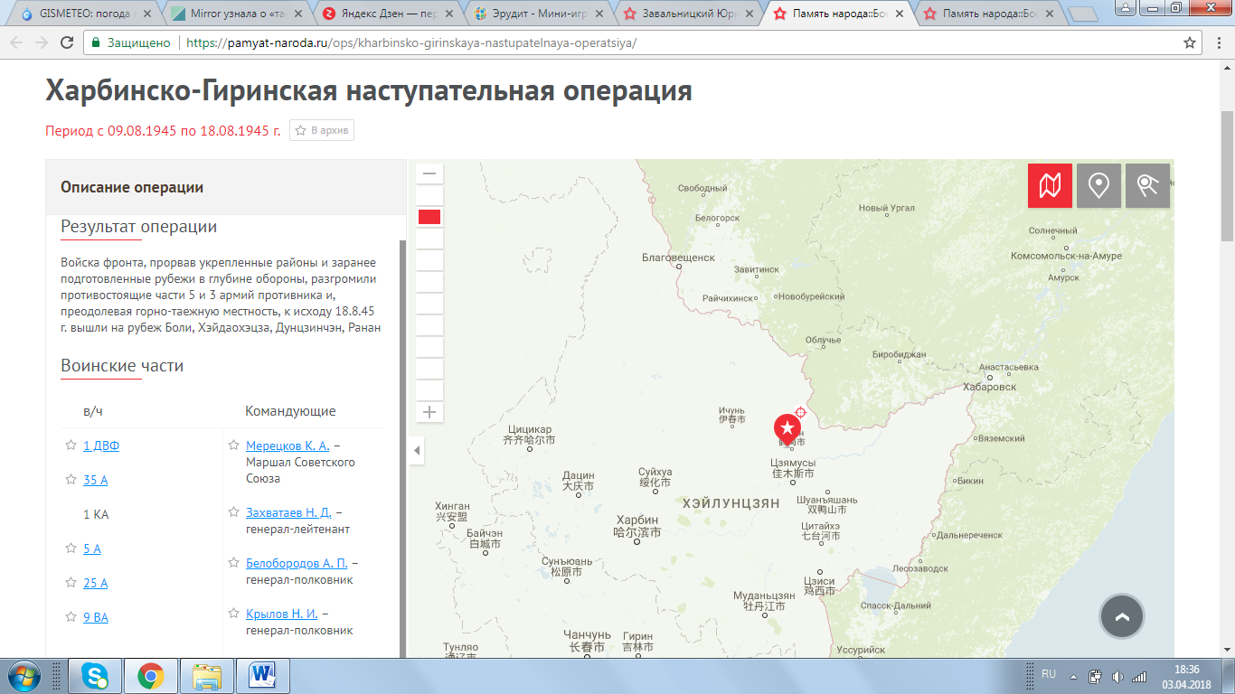

Копии документов об отце

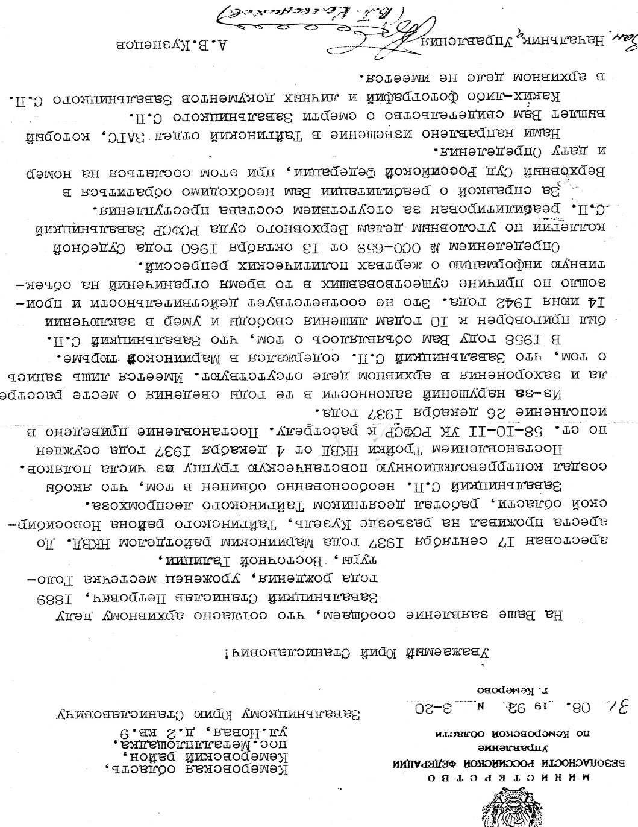

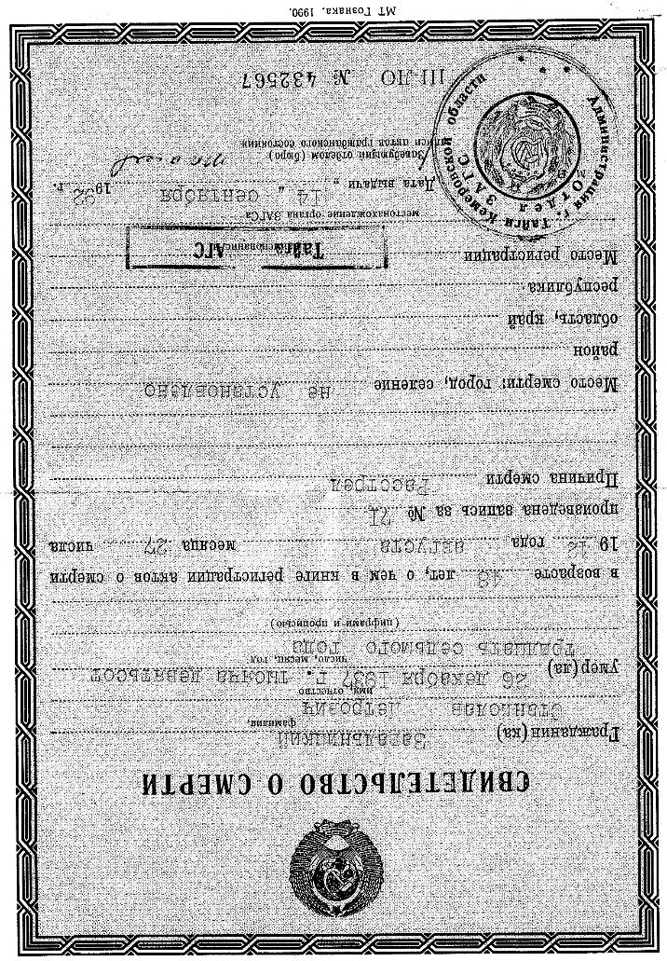

**Воспоминания дочерей Юрия Станиславовича –**

**Людмилы, Нины и Надежды:**

НАШ ПАПА

Не каждому человеку посчастливилось иметь такого отца, какой был у нас. И это не красивые слова, это могут подтвердить его сокурсники по институту, наши учителя, соседи, односельчане.

С самых ранних лет мы помним его заботливые, сильные руки. Не было проблемы, которую бы он не решил. С любой болью, будь она просто заноза или ссадина, мы бежали к нему и всегда с невероятной нежностью он помогал. Мы были всегда под его мощной защитой.

Отдельно хочется поделиться о нашем воспоминании. В нашем детстве всегда были книжки, красивые и интересные игрушки и ещё, что интересно, он любил показывать фокусы и часто нас ими забавлял. Делал для нас познавательные поделки и сам, казалось, с нами играл. Он был выдающимся педагогом, обладал могучими знаниями. Даже такой пример: «Девчонки пойдёмте на улицу, сейчас полетит спутник». Он уже высчитал, когда после старта с Байконура спутник будет пролетать над нами.

Наш папа не только имел теоретические знания в очень многих областях, но и умел практически всё сделать своими руками, начиная с готовки пищи и заканчивая ремонтом сложной электронной техники и автомобилей. К нему постоянно обращались односельчане с любым ремонтом, и он никогда никому не отказывал в помощи.

Папа очень много сделал для техникума. И всё это происходило на наших глазах, а иногда с нами советовался. Хорошо запомнилось, как он делал автоматические звонки (раньше звонили на урок в колокольчик), как рисовал, делал для техникума Стеллу или рассчитывал кран-балку и многое, многое другое.

Авторитетом папа обладал огромным и на работе, и у соседей, и у наших друзей, а сам был очень-очень скромным человеком.

Он был невероятно хорошим человеком!

**Воспоминания о Юрии Станиславовиче – Глазуновой Валентины Николаевны,**

преподавателя Кемеровского аграрного техникума, ветерана труда:

Юрий Станиславович Завальницкий – умнейший, всесторонне образованный человек, честный, скромный, очень добрый, справедливый педагог, прекрасный отец, воспитавший трёх замечательных дочерей.

У Юрия Станиславовича были золотые руки, тонкий музыкальный слух, дома он играл на мандалине, мог играть и на скрипке, а его картины – загляденье, на них можно смотреть и смотреть. Чтобы создать свой шедевр он долго смотрел, наблюдал, анализировал, мечтал…

С ним очень интересно было говорить, лучше всего его слушать.

Была осень 1964года, захожу в магазин, там небольшая очередь и стоит Юрий Станиславович со своей дочкой Надей, ей года 3-4. Я поздоровалась, а Надя говорит, что у неё новое пальто, которое её сшил папа. Это надо было видеть, какое было у Нади лицо при этом, глаза сияли, а с какой гордостью это было сказано. Чудо, я не поверила, думаю папа купил, а ребёнок перепутал. Нет, я недооценила руки папы, он действительно перешил пальто из чего-то. Я была в восторге, моя мама во время войны всегда из большого чего-то перешивала младшим.

Юрий Станиславович был замечательный человек, отец, педагог.

Вечная ему память!

**Воспоминания о Юрии Станиславовиче – Буряк Аллы Ивановны,**

преподавателя Кемеровского аграрного техникума, ветерана труда:

с Юрием Станиславовичем Завальницким познакомилась в 1978 году, когда начала трудовую деятельность в техникуме. В тот период он преподавал в техникуме дисциплину «Техническая механика», и я, молодой специалист, первый свой опыт работы преподавателя приобретала под руководством преподавателей техникума, в том числе и Завальницкого Ю. С., так как вела занятия по той же дисциплине – «Техническая механика».

Завальницкий Ю. С. Был очень грамотным человеком, с чувством юмора, интересно вёл занятия по дисциплине, студенты с удовольствием посещали его занятия. Имея природный дар художника, и преподавая теорию теоретической механики, сопротивления материалов, деталей машин он мастерски владел доской: писал, чертил на доске отлично, чем восхищались коллеги и студенты.

Коллеги знали о таланте Юрия Станиславовича как художника, о том, что писал картины, но человек он был скромный, поэтому особо не демонстрировал их.

Завальницкий Ю. С. Был очень интересным человеком.

**Воспоминания о Юрии Станиславовиче – Дитковской Ольги Алексеевны,**

преподавателя Кемеровского аграрного техникума,

ветерана педагогического труда:

Завальницкий Юрий Станиславович был большим другом нашей семьи. Я познакомилась с ним ещё учась в Новосибирском с/х институте в 1955 году, когда они жили на квартире с моим будущем мужем Петром Ивановичем Дитковским.

Ю.С. был на 10 лет старше своих сокурсников, уже семейный, отслуживший в армии на Дальневосточном фронте. Он был очень талантлив во всём, исключительно грамотный, умный не кичившийся своими талантами.

В наш техникум работать Юрия Станиславовича пригласил мой муж Дитковский П.И., предварительно обговорив с директором Шабалиным Фёдором Васильевичем. Он приехал с семьёй, у него уже были 3 девочки, Надюша была ещё совсем маленькой, наверное, 1 -1,5 года, и они поселились в бараке с нами. У нас было 2 комнаты и одну мы отдали им, но осенью, по-моему, это было в 1960 году, мы переехали в новый дом по улице Школьная, д. 24 и жили в одном доме через стенку, жили очень дружно. Юра был мастер на все руки, помню, у меня сломался каблук на туфле (шпилька), он так мне отремонтировал этот высокий каблук, что было незаметно, что он сломан пополам. Потом, когда мы уже жили по улице Новой, д. 2, и тоже через стенку, мы как-то отдалились друг от друга, он был уже на пенсии и работал в нашем Доме Культуры, но поддерживали дружеские отношения до конца его жизни.

Это был замечательный человек, талант! Всегда его помню.

Использованы материалы Музея боевой и трудовой славы «Память» ГБОУ «Кемеровский аграрный техникум» имени Г.П. Левина

Фотографии картин из коллекции Нины Юрьевны

Воспоминания родных, коллег по работе

Сайт ИСК «Память народа»:

https://pamyat-naroda.ru/heroes/podvig-chelovek_nagrazhdenie

РИА Новости <https://ria.ru/analytics/20100809/263384740.html>